- 連接設備和虛擬LAN
17.4 練習題組
17.4.1 小考
可在本書英文網站 (www.mhhe.com/forouzan) 練習本章互動式的小考題組。建議同學在繼續各題組練習之前上網作答，來檢驗對本章素材的了解程度。
17.4.2 問答題
- 轉送埠和封閉埠相異之處為何？
- VLAN 如何節省公司的時間和金錢？
- VLAN 如何提供網路另一種安全機制？
- VLAN 如何降低網路訊務？
- 交換器和路由器，哪一個前置處理較多？請說明。
- 鏈結層交換器可以過濾的意思是什麼？為何它很重要？
- 增益器和放大器相異之處為何？
- 交換器可以過濾的意思是什麼？為何它很重要？
- 透通交換器是什麼？
- 集線器跟增益器有何關聯？
- VLAN 成員以什麼為著眼點？
- 集線器和交換器，哪一個前置處理較多？請說明。
17.4.3 演練題
- 交換器使用過濾表；路由器使用路由表。你能說明它們的差異嗎？
- 圖 17.6 中，假設 S3 交換器被選為根，找出延展樹和轉送埠、封閉埠。
- 重複圖 17.5 的步驟，如果 LAN1 的主機 B 傳送訊框到同一條 LAN 上的 C。
- 重複圖 17.5 的步驟，如果 LAN2 的主機 F 傳送訊框到 LAN1 上的 B。
- 如果圖 17.3 的交換器連到路由器以提供 Internet 的存取，它需要鏈結層位址嗎？請解釋。
- 圖 17.3 交換器的每一埠需要鏈結層位址嗎？請解釋。
- 圖 17.5 中，如果將 LAN 的每一台集線器改為鏈結層交換器時，會產生迴圈嗎？
- 找出圖 17.13 中的延展樹和交換器之間的邏輯連線。
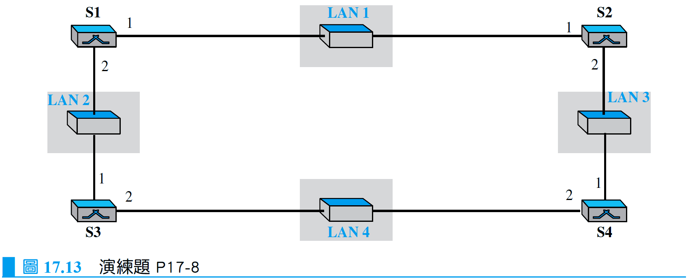
- 找出圖 17.14 中的延展樹和交換器之間的邏輯連線。
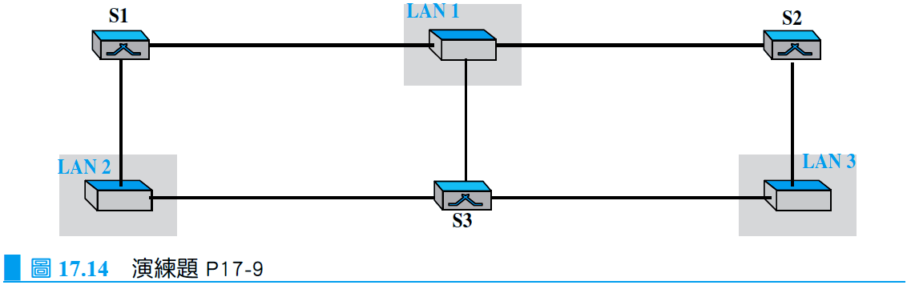
- 在圖 17.5 中，如果將某一條 LAN 中的集線器改為鏈結層交換器時，會產生迴圈嗎？

